

**期末项目设计报告**

|  |  |  |  |
| --- | --- | --- | --- |
| 题 目 | 基于Oracle的超市系统的数据库设计 | | |
| 课程 | Oracle数据库应用 | | |
| 学 院 | 信息科学与工程学院 | | |
| 专 业 | 软件工程 | 年级 | 2017级 |
| 学生姓名 | 文罗江 | 学号 | 201710414120 |
| 指导教师 | 赵卫东 | 职称 | 副教授 |

|  |  |  |  |
| --- | --- | --- | --- |
| **评分项** | **评分标准** | **满分** | **得分** |
| 文档整体 | 文档内容详实、规范，美观大方 | 10 |  |
| 表设计 | 表，表空间设计合理，数据合理 | 20 |  |
| 用户管理 | 权限及用户分配方案设计正确 | 10 |  |
| PL/SQL设计 | 存储过程和函数设计正确 | 25 |  |
| 备份方案 | 备份方案设计正确 | 25 |  |
| 容灾方案 | DataGuard设计正确 | 10 |  |
| **得分合计** | | |  |

2019 年 11 月 18 日

**一、项目背景**

随着超市规模的发展不断扩大，商品数量急剧增加，有关商品的各种信息量也成倍增长。超市时时刻刻都需要对商品各种信息进行统计分析。而大型的超市管理系统功能过于强大而造成操作繁琐降低了小超市的工作效率。  
超市管理系统是市场上最流行的超市上常用的系统之一，它主要包含以下几个模块:系统权限的设定、原始数据录入、数据的汇总及查询等。从而，实现对进货、销售及员工信息等实现全面、动态、及时的管理。  
本次期末报告的题目是基于Oracle的超市管理的数据库设计，主要的目的实现商品、库存、部门、促销员、顾客、订单之间的oracle数据库的建立和关系的关联。根据系统所需功能，决定以Linux为开发平台，采用选择功能强大的 sql development为开发工具，利用软件工程思想和方法来完成开发该系统的所需要的功能。对超市中的各种信息进行分类管理，统筹规划。

**二、数据库设计环境说明**

**（1）数据库软件系统：oracle数据库**

Oracle Database，又名Oracle RDBMS，或简称Oracle。是[甲骨文公司](https://baike.baidu.com/item/%E7%94%B2%E9%AA%A8%E6%96%87%E5%85%AC%E5%8F%B8/430115" \t "https://baike.baidu.com/item/Oracle%E6%95%B0%E6%8D%AE%E5%BA%93/_blank)的一款[关系数据库管理系统](https://baike.baidu.com/item/%E5%85%B3%E7%B3%BB%E6%95%B0%E6%8D%AE%E5%BA%93%E7%AE%A1%E7%90%86%E7%B3%BB%E7%BB%9F/11032386" \t "https://baike.baidu.com/item/Oracle%E6%95%B0%E6%8D%AE%E5%BA%93/_blank)。它是在数据库领域一直处于领先地位的产品。可以说Oracle数据库系统是目前世界上流行的关系数据库管理系统，系统可移植性好、使用方便、功能强，适用于各类大、中、小、微机环境。它是一种高效率、可靠性好的、适应高吞吐量的数据库方案。

1. **开发平台和开发工具：Linux centos6和SQL Developer**

Linux是一套免费使用和自由传播的类Unix操作系统，是一个基于POSIX和Unix的多用户、多任务、支持多线程和多[CPU](https://baike.baidu.com/item/CPU/120556" \t "https://baike.baidu.com/item/linux/_blank)的操作系统。伴随着互联网的发展，Linux得到了来自全世界软件爱好者、组织、公司的支持。它除了在服务器操作系统方面保持着强劲的发展势头以外，在个人电脑、[嵌入式](https://baike.baidu.com/item/%E5%B5%8C%E5%85%A5%E5%BC%8F/575465" \t "https://baike.baidu.com/item/linux/_blank)系统上都有着长足的进步。使用者不仅可以直观地获取该操作系统的实现机制，而且可以根据自身的需要来修改完善这个操作系统，使其最大化地适应用户的需要。

Oracle SQL Developer 是免费的图形化数据库开发工具。使用 SQL Developer，可以浏览数据库对象、运行 SQL 语句和 SQL 脚本，并且还可以编辑和调试 PL/SQL 语句。还可以运行所提供的任何数量的报表(reports)，以及创建和保存自己的报表(reports)。SQL Developer 可以提高工作效率并简化数据库开发任务。

1. **逻辑设计**

**（1）对象实体**

本次超市系统主要有6个实体：商品、部门、库存、促销员、顾客、订单

1.商品（goods）：商品编号(goods_no)，商品名称（goods_name），商品分类（goods_class），商品进价（intake_price）,商品单价（outtake_price),商品品牌（goods_brand），商品规格（goods_info）

2.库存（stock）：商品编号(goods_no)，库存编号(stock_no)，库存数量(size)，库存位置(position)，入库时间(instore_time)，出库时间(outstock_time)，出库商品数量（outgoods_size）

3.部门（department）：部门编号（department_no）,部门名称（department_name）,部门店长（department_minister），电话（phone），商品编号（goods_no）

4.促销员（promoter）：促销员编号（promoter_no）,姓名（promoter_name）,性别（sex），出生日期（birthday），所属部门编号（department_no），入职时间（admission_time），工资(salary)

5.订单（orders）：订单编号（orders_no），时间（orders_time）,订单详情（orders_info）,订单金额（orders_price）

6.顾客（customer）：订单编号（orders_no），姓名（customer_name），电话（customer_tel），顾客id（customer_id），

**（2）对象关系图**

1.系统er关系图

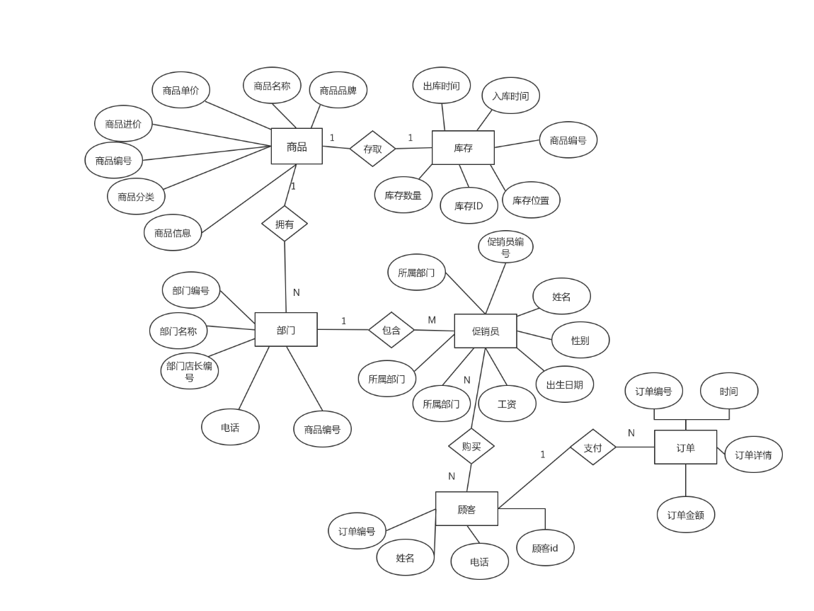

1. 商品（goods）

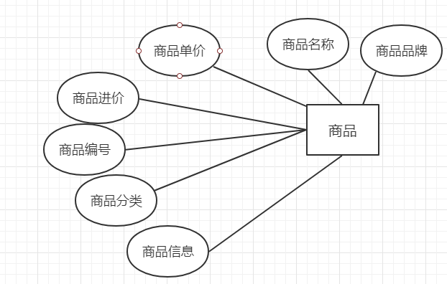

1. 库存（stock）

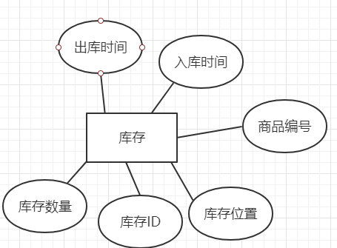

1. 部门（department）

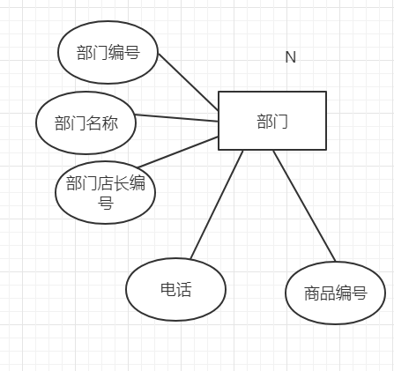

1. 促销员（promoter）

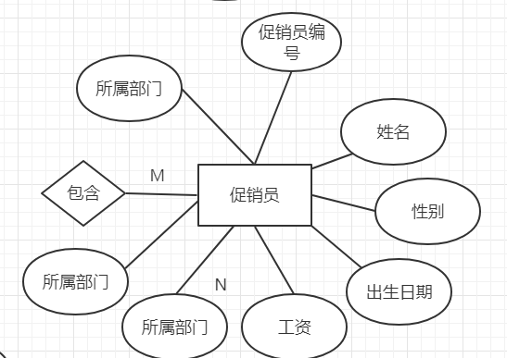

1. 订单（orders）

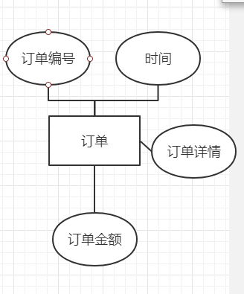

7.顾客（customer）

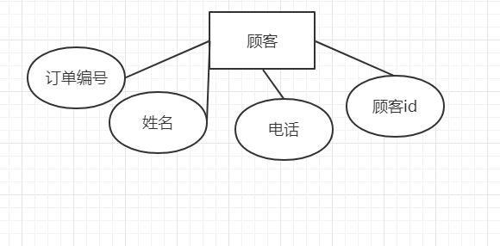

**（3）实体联系模型**

1.商品与库存的存取关系

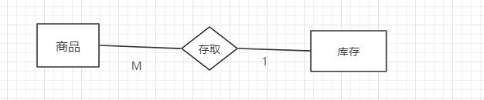

2.商品与部门的所属关系

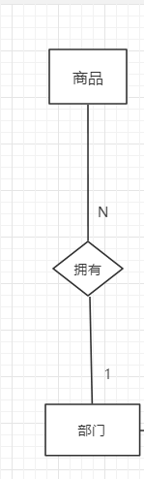

3.部门与促销员的包含关系

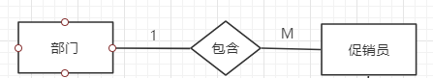

4.顾客支付订单的关系

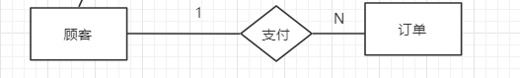

5.促销员与顾客之间的关系

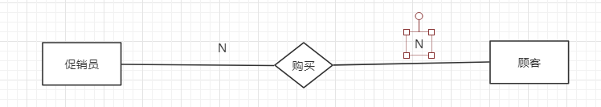

**（4）数据库表设计**

1.商品表（goods）

商品表（goods）

|  |  |  |  |  |
| --- | --- | --- | --- | --- |
| 属性名 | 数据类型 | 是否为空 | 主键/外键 | 取值范围 |
| goods_no | char(5) | 否 | 主键 |  |
| goods_name | char(20) | 否 |  |  |
| goods_class | char(8) |  |  |  |
| goods_info | char(10) |  |  |  |
| goods_brand | char(10) |  |  |  |
| intake_price | float | 否 |  | 大于零 |
| outtake_price | float | 否 |  | 大于零 |

2.库存表（stock）

库存表（stock）

|  |  |  |  |  |
| --- | --- | --- | --- | --- |
| 属性名 | 数据类型 | 是否为空 | 主键/外键 | 取值范围 |
| stock_no | char(5) | 否 |  |  |
| goods_no | char(5) | 否 | 外键 |  |
| size | char(10) |  |  |  |
| position | char(20) |  |  |  |
| instore_time | char(10) |  |  |  |
| outstock_time | char(10) |  |  |  |
| outgoods_size | char(10) |  |  |  |

3.部门表（department）

部门表（department）

|  |  |  |  |  |
| --- | --- | --- | --- | --- |
| 属性名 | 数据类型 | 是否为空 | 主键/外键 | 取值范围 |
| department_no | char(5) | 否 | 主键 |  |
| department_name | char(10) | 否 |  |  |
| department_minister | char(5) | 否 | 外键 |  |
| phone | char(11) |  |  |  |
| goods_no | char(5) |  | 外键 |  |

4.促销员表（promoter）

促销员表（promoter）

|  |  |  |  |  |
| --- | --- | --- | --- | --- |
| 属性名 | 数据类型 | 是否为空 | 主键/外键 | 取值范围 |
| promoter_no | char(5) | 否 | 主键 |  |
| promoter_name | char(10) | 否 |  |  |
| sex | char(2) | 否 |  | 男，女 |
| department_no | char(5) | 否 | 外键 |  |
| birthday | char(10) | 否 |  |  |
| admission_time | char(10) | 否 |  |  |
| salary | float |  |  |  |

5.订单表（orders）

订单表（orders）

|  |  |  |  |  |
| --- | --- | --- | --- | --- |
| 属性名 | 数据类型 | 是否为空 | 主键/外键 | 取值范围 |
| orders_no | char(5) | 否 | 主键 |  |
| orders_info | char(15) | 否 |  |  |
| orders_price | float |  |  |  |
| orders_time | char(10) |  |  |  |

6.顾客表(customer)

顾客表(customer)

|  |  |  |  |  |
| --- | --- | --- | --- | --- |
| 属性名 | 数据类型 | 是否为空 | 主键/外键 | 取值范围 |
| customer_id | char(5) | 否 | 主键 |  |
| customer_name | char(10) | 否 |  |  |
| customer_tel | char(11) |  |  |  |
| orders_no | char(5) | 否 | 外键 |  |

1. **业务设计**

**1.商品库存业务**

库存管理是指在上产经营中为销售和耗用而存储的各种资产。企业存货不当都会增加不必要的费用:存货过多将导致物资的积压、存储费用增加、流动资金周转不利，并且过量的库存会掩盖管理不善的问题。存货不足则影响企业的正常销售活动。库存管理的目标是需求最佳存货数量，使库存的成本总额最小化。其主要业务如下:产品入库、出库、盘库等日常处理。

科学合理地确定某库存物资的库存控制参数。进行严格的库存控制工作。汇总统计各类库存数据，反应和监督储备资金占用及采购资金使用情况。

1. **促销业务**

销售对一个企业的生存和发展是至关重要的，它不再是传统意义上的“卖东西”，它对外关系到企业产品、服务和企业形象等多方面因素，对内涉及到销售、库存、财务等信息。此外信息化的高速发展为企业的销售工作提出了新的挑战，封闭意味着落后，超市要抓住时机，引入现代化的销售管理模式，实施企业的信息化、智能化销售管理，才能将利益最大化。

本系统业务为促销员与部门的联系，进行促销业务的实施。

1. **详细设计**

**5.1安装vm虚拟机并配置linux镜像**

这一步步骤相对简单，就需要安装下vm虚拟机，在将老师给的镜像打开即可，注意此处分配内存时应确保内存足够运行虚拟机。

**5.2创建wljpdb数据库以及管理员**

首先在sys数据库下面创建wljpdb和admin wlj以及创建路径。Sql语句：

create p1uggable database wljpdb admin user wlj identified by 123 file_name_convert=('/home/oracle/app/oracle/oradata/orc1/pdbseed/','/home/orac1e/app/orac1e/oradata/orc1/wljpdb');|

create p1uggable database wljpdb admin user wlj identified by 123 file_name_convert=('/home/oracle/app/oracle/oradata/orc1/pdbseed/','/home/orac1e/app/orac1e/oradata/orc1/wljpdb');|

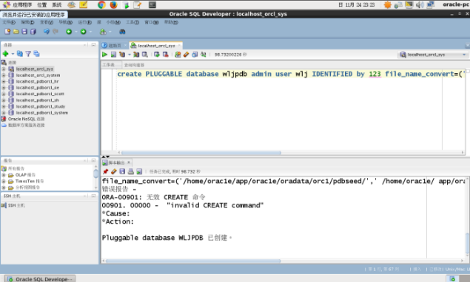

实验结果图1

**5.3数据库授权cdb到pdb**

创建wljpdb之后将数据库重启，因为新建的数据库关闭的，然后再进行cdb到pdb的转化，通过语句：

Alter session set container =wljpdb；

Grant dba to wlj；

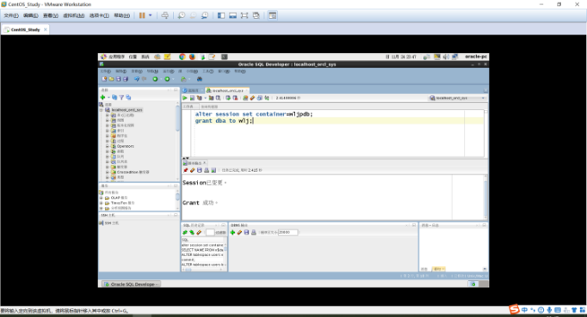

实验结果图2

**5.4表空间的建立**

本次实验创建了四个表空间，分别是：wlj_space1,wlj_space2,wlj_space3,wlj_space4。 sql语句如下：

create tablespace Wlj_space1

datafile '/home/oracle/app/oracle/oradata/orcl/wljpdb/wlj_space1.dbf'

size 150M

autoextend on next 50m

maxsize unlimited;

create tablespace Wlj_space1

datafile '/home/oracle/app/oracle/oradata/orcl/wljpdb/wlj_space1.dbf'

size 150M

autoextend on next 50m

maxsize unlimited;

create tablespace Wlj_space1

datafile '/home/oracle/app/oracle/oradata/orcl/wljpdb/wlj_space1.dbf'

size 150M

autoextend on next 50m

maxsize unlimited;

datafile '/home/oracle/app/oracle/oradata/orcl/wljpdb/wlj_space1.dbf'

size 150M

autoextend on next 50m

maxsize unlimited;

create tablespace Wlj_space1

datafile '/home/oracle/app/oracle/oradata/orcl/wljpdb/wlj_space1.dbf'

size 150M

autoextend on next 50m

maxsize unlimited;

create tablespace Wlj_space1

datafile '/home/oracle/app/oracle/oradata/orcl/wljpdb/wlj_space1.dbf'

size 150M

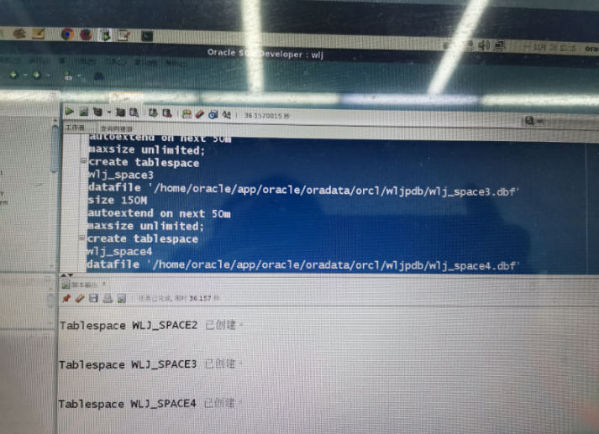

实验结果图3

**5.5创建6张表以及实现表分区操作**

表进行分区后，逻辑上表仍然是一张完整的表，只是将表中的数据在物理上存放到多个表空间(物理文件上)，这样查询数据时，不至于每次都扫描整张表。所以本次使用分为三张表的目的便是如此。用NOCOMPRESS NO INMEMORY语句来缓解了内存资源的压力，这就将有限的资源分配给更需要的用户，增加了数据库资源的利用率。

1. 商品表（goods）

sql语句：

sql语句：

create table goods (

goods_no char(5) not null primary key,

goods_name char(20) not null,

goods_class char(8),

goods_info char(10),

goods_brand char(10),

intake_price float not null CHECK(intake_price > 0),

outtake_price float not null CHECK(outtake_price > 0)

)TABLESPACE wlj_space1;

create table goods (

goods_no char(5) not null primary key,

goods_name char(20) not null,

goods_class char(8),

goods_info char(10),

goods_brand char(10),

intake_price float not null CHECK(intake_price > 0),

outtake_price float not null CHECK(outtake_price > 0)

)TABLESPACE wlj_space1;

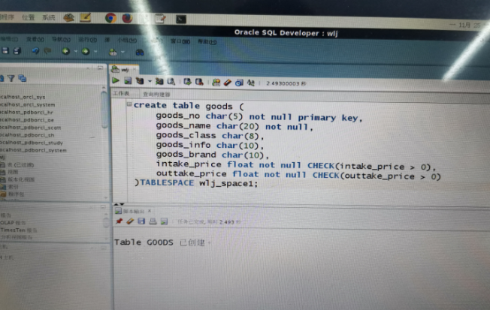

实验结果图4

1. 库存表（stock）

Sql语句如下：create table stock (

goods_no char(5) not null,

stock_no char(5) not null,

size_ char(10),

position_ char(20),

instore_time date not null,

outstock_time date not null,

outgoods_size char(10),

CONSTRAINT stock_goods_key foreign key (goods_no) references goods(goods_no)

)TABLESPACE wlj_space1;

Sql语句如下：create table stock (

goods_no char(5) not null,

stock_no char(5) not null,

size_ char(10),

position_ char(20),

instore_time date not null,

outstock_time date not null,

outgoods_size char(10),

CONSTRAINT stock_goods_key foreign key (goods_no) references goods(goods_no)

)TABLESPACE wlj_space1;

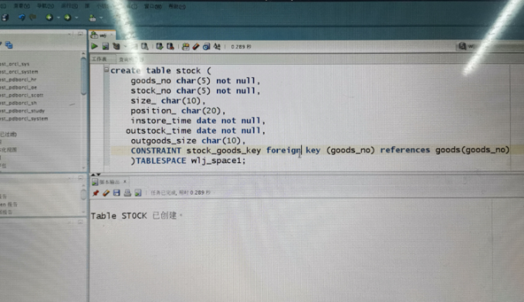

实验结果图5

1. 部门表（department）

create table department (

create table department (

department_no char(5) not null primary key,

department_name char(10) not null,

department_minister char(5) not null,

phone char(11),

goods_no char(5),

CONSTRAINT department_goods_key FOREIGN KEY (goods_no) REFERENCES goods (goods_no)

)TABLESPACE wlj_space1;

department_no char(5) not null primary key,

department_name char(10) not null,

department_minister char(5) not null,

phone char(11),

goods_no char(5),

CONSTRAINT department_goods_key FOREIGN KEY (goods_no) REFERENCES goods (goods_no)

)TABLESPACE wlj_space1;

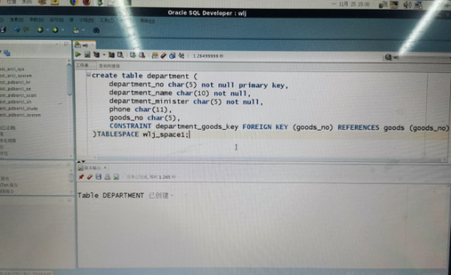

实验结果图6

1. 促销员表（promoter）

create table promoter (

create table promoter (

promoter_no char(5) not null primary key,

promoter_name char(10) not null,

sex char(2) not null CHECK(sex IN ('男','女')),

department_no char(5) not null,

birthday date ,

admission_time date not null,

salary float not null,

CONSTRAINT promoter_department_key FOREIGN KEY (department_no) REFERENCES department (department_no)

)TABLESPACE wlj_space1;

promoter_no char(5) not null primary key,

promoter_name char(10) not null,

sex char(2) not null CHECK(sex IN ('男','女')),

department_no char(5) not null,

birthday date ,

admission_time date not null,

salary float not null,

CONSTRAINT promoter_department_key FOREIGN KEY (department_no) REFERENCES department (department_no)

)TABLESPACE wlj_space1;

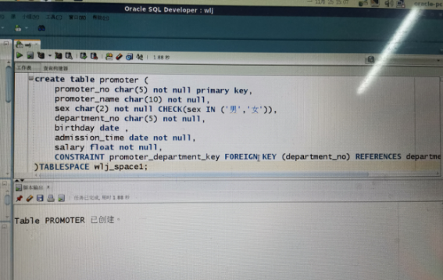

实验结果图7

1. 订单表（orders）

CREATE TABLE orders

CREATE TABLE orders

(

orders_no CHAR(5 BYTE) NOT NULL primary key

, orders_info CHAR(15 BYTE) NOT NULL

, orders_price FLOAT(126)

, orders_time DATE NOT NULL

) partition by range (orders_time)

(

partition p1 values LESS THAN (TO_DATE(' 2018-01-01 00:00:00', 'SYYYY-MM-DD HH24:MI:SS', 'NLS_CALENDAR=GREGORIAN')) tablespace wlj_space1,

partition p2 values LESS THAN (TO_DATE(' 2019-01-01 00:00:00', 'SYYYY-MM-DD HH24:MI:SS', 'NLS_CALENDAR=GREGORIAN')) tablespace wlj_space2,

partition p3 values LESS THAN (TO_DATE(' 2020-01-01 00:00:00', 'SYYYY-MM-DD HH24:MI:SS', 'NLS_CALENDAR=GREGORIAN')) tablespace wlj_space3,

partition p4 values LESS THAN (MAXVALUE) tablespace wlj_space4)

(

orders_no CHAR(5 BYTE) NOT NULL primary key

, orders_info CHAR(15 BYTE) NOT NULL

, orders_price FLOAT(126)

, orders_time DATE NOT NULL

) partition by range (orders_time)

(

partition p1 values LESS THAN (TO_DATE(' 2018-01-01 00:00:00', 'SYYYY-MM-DD HH24:MI:SS', 'NLS_CALENDAR=GREGORIAN')) tablespace wlj_space1,

partition p2 values LESS THAN (TO_DATE(' 2019-01-01 00:00:00', 'SYYYY-MM-DD HH24:MI:SS', 'NLS_CALENDAR=GREGORIAN')) tablespace wlj_space2,

partition p3 values LESS THAN (TO_DATE(' 2020-01-01 00:00:00', 'SYYYY-MM-DD HH24:MI:SS', 'NLS_CALENDAR=GREGORIAN')) tablespace wlj_space3,

partition p4 values LESS THAN (MAXVALUE) tablespace wlj_space4)

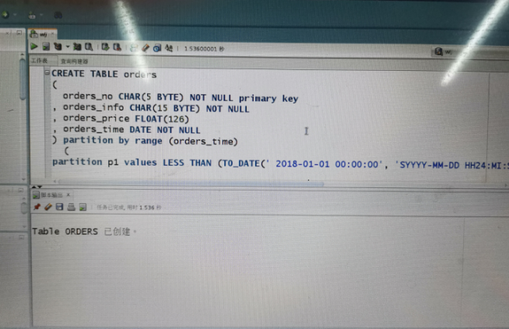

实验结果图8

6.顾客表(customer)

create table customer(

create table customer(

customer_id char(5) not null primary key,

customer_name char(10) not null,

customer_tel char(11),

orders_no char(5) not null,

CONSTRAINT customer_orders_key FOREIGN KEY (orders_no) REFERENCES orders (orders_no)

)TABLESPACE wlj_space1;

customer_id char(5) not null primary key,

customer_name char(10) not null,

customer_tel char(11),

orders_no char(5) not null,

CONSTRAINT customer_orders_key FOREIGN KEY (orders_no) REFERENCES orders (orders_no)

)TABLESPACE wlj_space1;

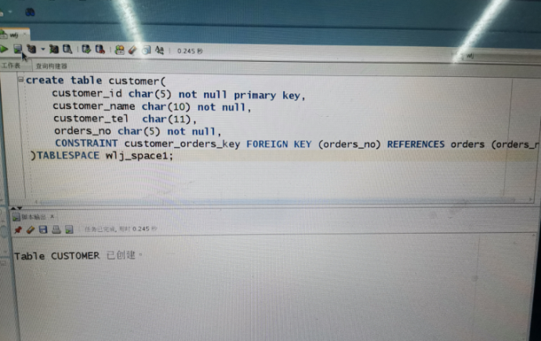

实验结果图9

**5.6创建用户，并授权**

1.分别创建俩个用户user1和user2，并且授权他们只能使用space1表空间，同时创建两个角色role1，role2，并分别赋予role1，role2读任何表和读、修改任何表的权利。同时还要用grant create session to user1语句授予不同用户进入pdb的权利。

Sql语句如下：

create user user1 IDENTIFIED by 123;

create user user1 IDENTIFIED by 123;

create user user2 IDENTIFIED by 123;

create user user2 IDENTIFIED by 123;

alter user user1 quota unlimited on wlj_space1;

alter user user1 quota unlimited on wlj_space1;

alter user user2 quota unlimited on wlj_space1;

grant create session to user1;

grant create session to user2;

create role role1;

create role role2;

grant select any table to role1;

grant select any table to role2;

grant update any table to role2;

grant role1 to user1;

grant role2 to user2;

alter user user2 quota unlimited on wlj_space1;

grant create session to user1;

grant create session to user2;

create role role1;

create role role2;

grant select any table to role1;

grant select any table to role2;

grant update any table to role2;

grant role1 to user1;

grant role2 to user2;

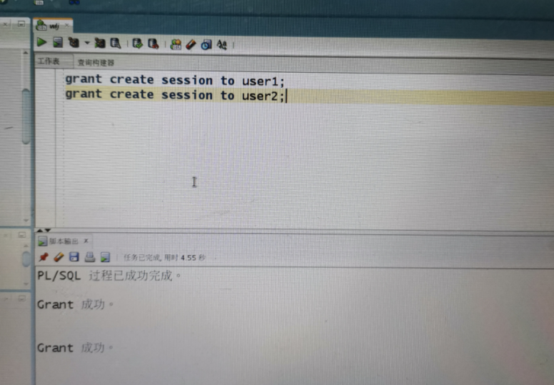

实验结果图10

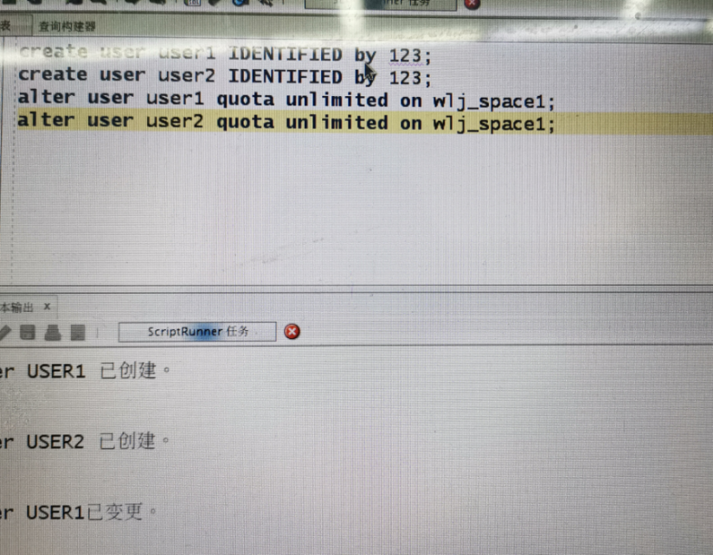

实验结果图11

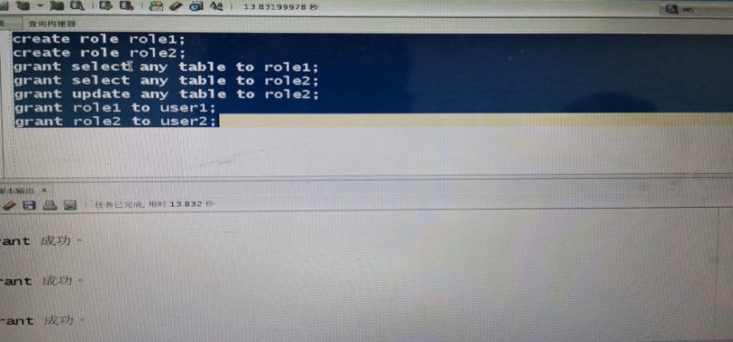

实验结果图12

**5.7向数据库中批量的插入数据**

在已经创建好的数据库中批量插入数据用循环进行数据插入。

Sql语句如下

Sql语句如下

declare

dt date;

orders_no char(5);

orders_info char(5);

orders_price float;

BEGIN

insert into goods (goods_no,goods_name,goods_class,goods_info,goods_brand,intake_price,outtake_price) values ('1','金龙鱼','日用','食用','金龙鱼',59.9,75.6);

insert into goods (goods_no,goods_name,goods_class,goods_info,goods_brand,intake_price,outtake_price) values ('2','冰红茶','饮料','食用','康师傅',2.3,3.0);

insert into goods (goods_no,goods_name,goods_class,goods_info,goods_brand,intake_price,outtake_price) values ('3','巧克力','休闲','食用','德夫',25.5,35.6);

insert into goods (goods_no,goods_name,goods_class,goods_info,goods_brand,intake_price,outtake_price) values ('4','旺仔牛奶','牛奶','食用','旺仔',32.3,53.4);

insert into goods (goods_no,goods_name,goods_class,goods_info,goods_brand,intake_price,outtake_price) values ('5','徐福记','休闲','食用','徐福记',16.5,55.4);

insert into department (department_no,department_name,department_minister,phone,goods_no) values ('501','日用','zs','110','1');

insert into department (department_no,department_name,department_minister,phone,goods_no) values ('502','酒水','ls','120','2');

insert into department (department_no,department_name,department_minister,phone,goods_no) values ('503','休闲','ww','119','3');

insert into department (department_no,department_name,department_minister,phone,goods_no) values ('504','牛奶','cl','10000','4');

declare

dt date;

orders_no char(5);

orders_info char(5);

orders_price float;

BEGIN

insert into goods (goods_no,goods_name,goods_class,goods_info,goods_brand,intake_price,outtake_price) values ('1','金龙鱼','日用','食用','金龙鱼',59.9,75.6);

insert into goods (goods_no,goods_name,goods_class,goods_info,goods_brand,intake_price,outtake_price) values ('2','冰红茶','饮料','食用','康师傅',2.3,3.0);

insert into goods (goods_no,goods_name,goods_class,goods_info,goods_brand,intake_price,outtake_price) values ('3','巧克力','休闲','食用','德夫',25.5,35.6);

insert into goods (goods_no,goods_name,goods_class,goods_info,goods_brand,intake_price,outtake_price) values ('4','旺仔牛奶','牛奶','食用','旺仔',32.3,53.4);

insert into goods (goods_no,goods_name,goods_class,goods_info,goods_brand,intake_price,outtake_price) values ('5','徐福记','休闲','食用','徐福记',16.5,55.4);

insert into department (department_no,department_name,department_minister,phone,goods_no) values ('501','日用','zs','110','1');

insert into department (department_no,department_name,department_minister,phone,goods_no) values ('502','酒水','ls','120','2');

insert into department (department_no,department_name,department_minister,phone,goods_no) values ('503','休闲','ww','119','3');

insert into department (department_no,department_name,department_minister,phone,goods_no) values ('504','牛奶','cl','10000','4');

insert into department (department_no,department_name,department_minister,phone,goods_no) values ('505','后勤','lq','10086','5');

for i in 1..50000

loop

if i mod 3=0 then

dt:=to_date('2018-01-01','yyyy-mm-dd')+(i mod 60);

elsif i mod 6=1 then

dt:=to_date('2019-01-01','yyyy-mm-dd')+(i mod 60);

elsif i mod 6=2 then

dt:=to_date('2020-01-01','yyyy-mm-dd')+ (i mod 60);

end if;

orders_no :=i;

orders_info :=i;

orders_price := dbms_random.value(5,100);

insert into ORDERS (orders_no,orders_info,orders_price,orders_time) values (orders_no,orders_info,orders_price,dt);

end loop;

end;

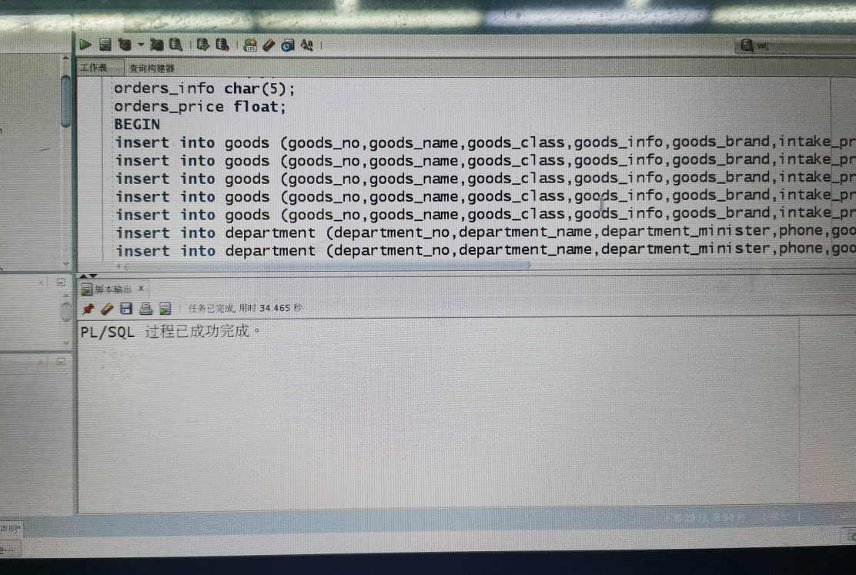

实验结果图13

**5.8切换角色验证分区和授权**

Sql代码如下

update wlj.orders set orders_info='wlj' where orders_no=2130;

select * from wlj.orders;

select count(*) from wlj.orders partition(p2);

Sql代码如下

update wlj.orders set orders_info='wlj' where orders_no=2130;

select count(*) from wlj.orders partition(p3);

select count(*) from wlj.orders partition(p3);

update wlj.orders set orders_info='wlj';

select * from wlj.orders;

update wlj.orders set orders_info='wlj';

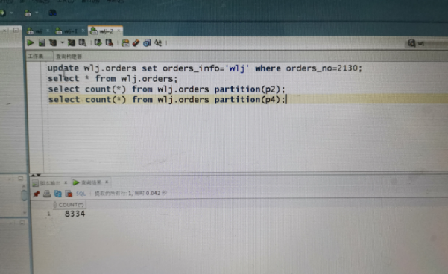

实验结果图14

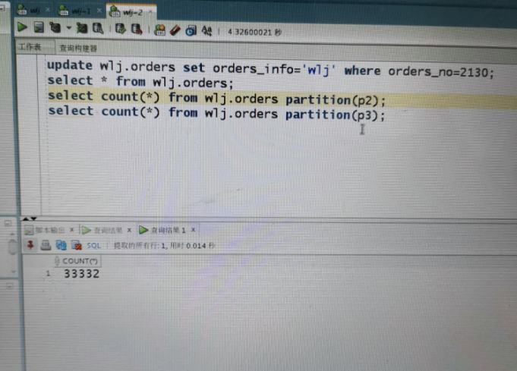

实验结果图15

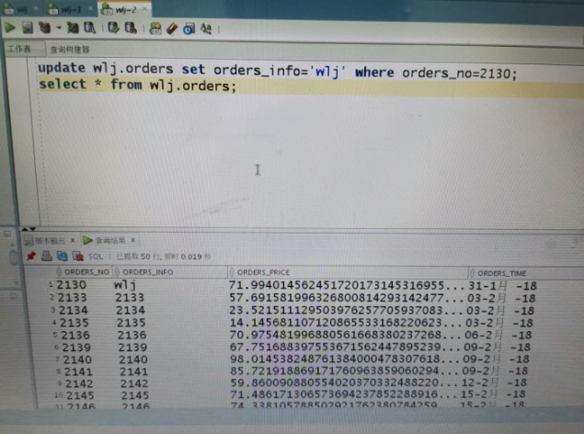

实验结果图16

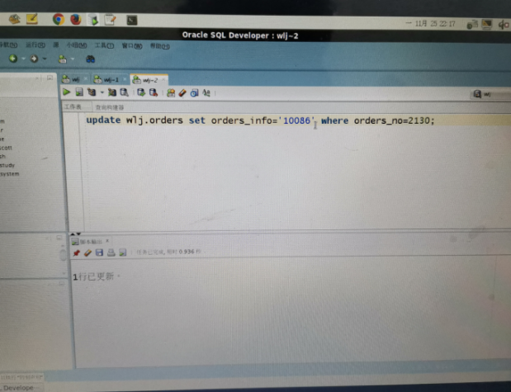

实验结果图17

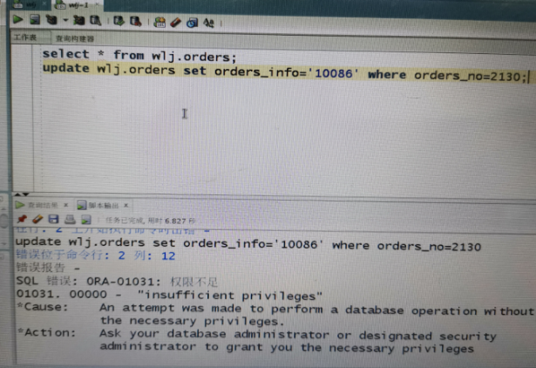

实验结果图18

分析：1.在user1中无法修改数据，而在user2中可以修改数据，证明权限分配成功，

2.在orders表单中根据时间段不同将其放在了不同的表空间中，通过查询语句也可以说明其分区的正确性！

**5.9程序包的创建**

1.在包中建立一个FUNCTION和一个PROCEDURE,功能是：统计orders在一段时间中的订单收入金额，另一个功能是通过输入商品信息查找对应商品并进行分类统计。

Sql代码：

create or replace PACKAGE MyPack IS

FUNCTION Get_TOTAL(dt1 char,dt2 char) RETURN NUMBER;

PROCEDURE get_goods(dt1 char);

END MyPack;

create or replace PACKAGE BODY MyPack IS

FUNCTION Get_TOTAL(dt1 char,dt2 char) RETURN NUMBER

AS

N NUMBER;

BEGIN

select sum(orders_price) into N from orders where ORDERS_TIME >= to_date(dt1,'yyyy-mm-dd hh24:mi:ss')

and ORDERS_TIME <= to_date(dt2,'yyyy-mm-dd hh24:mi:ss');

RETURN N;

END;

PROCEDURE get_goods(dt1 char)

AS

a1 NUMBER;

b1 NUMBER;

c1 NUMBER;

d1 NUMBER;

cursor cur is

select * from goods where GOODS_INFO=dt1;

begin

a1 := 0;

b1 := 0;

c1 := 0;

d1 := 0;

--使用游标

for v in cur

loop

if v.goods_class = '日用'

then a1 := a1 + 1;

elsif v.goods_class = '饮料'

then b1 := b1 + 1;

elsif v.goods_class = '休闲'

then c1 := c1 + 1;

elsif v.goods_class = '牛奶'

then d1 := d1 + 1;

end if;

END LOOP;

DBMS_OUTPUT.PUT_LINE('日用商品种类：' || a1);

DBMS_OUTPUT.PUT_LINE('饮料商品种类：' || b1);

DBMS_OUTPUT.PUT_LINE('休闲商品种类：' || c1);

DBMS_OUTPUT.PUT_LINE('牛奶商品种类：' || d1);

end;

END MyPack;

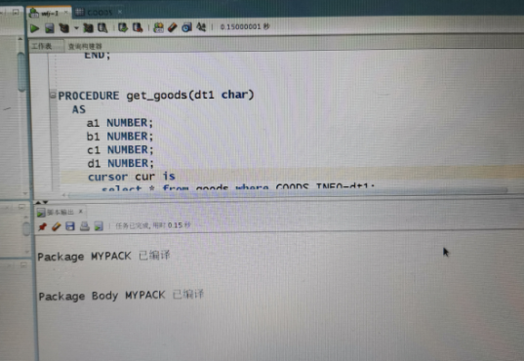

实验结果图19

**2.由图可见程序包创建成功，在编译完成之后，通过sql语句进行程序包的验证**

Sql如下：

select MyPack.Get_TOTAL('2018-05-1 12:00:00','2019-11-25 12:00:00')AS total FROM dual;

set serveroutput on

DECLARE

dt1 char(20);

begin

dt1 :='食用';

MYPACK.get_goods(dt1);

end;

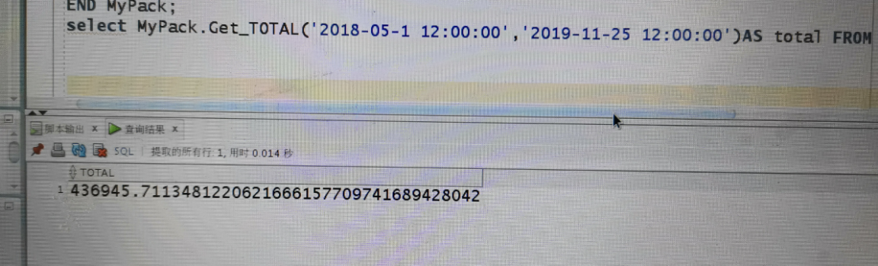

实验结果图20

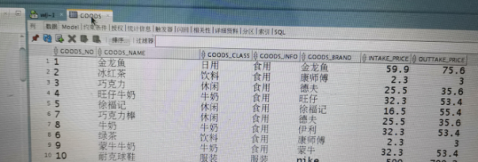

实验结果图21

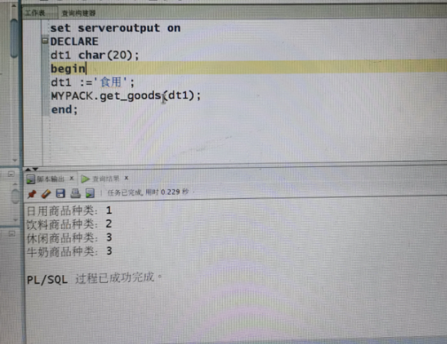

实验结果图22

由上图可见，程序包的建立成功。

**5.10数据库备份**

### 通过rman_level0.sh和rman_level1.sh脚本对数据库进行全备份和全恢复，在数据库出现异常时候，不损失任何数据！

### **1.全备份**

### 通过sql语句：

### [oracle@oracle-pc ~]$ cat rman_level0.sh

### [oracle@oracle-pc ~]$ ./rman_level0.sh

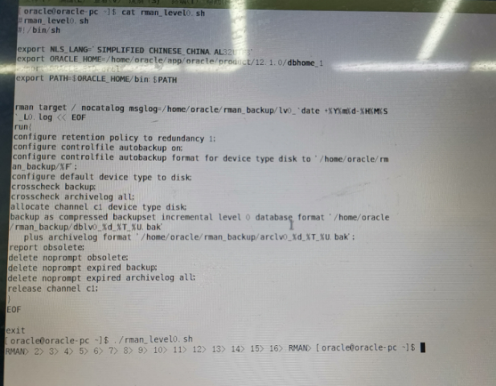

实验结果图23

### **查看备份文件和查看备份文件的内容**

通过cd rman_backup和ls来进行操作。

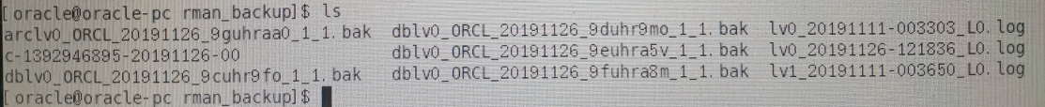

实验结果图24

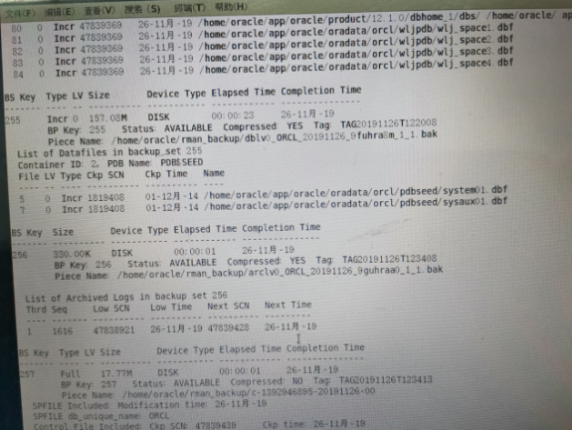

实验结果图25

## **删除数据库文件，模拟数据库文件损坏**

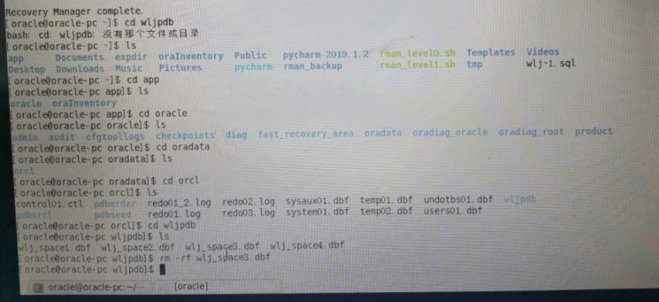

实验结果图26

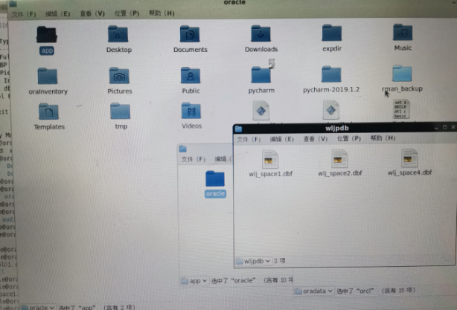

实验结果图27

### **5.数据库恢复**

### 首先数据库完全 重启损坏的数据库到mount状态，开始恢复数据库，最后查询数据是否恢复。

具体sql语句与打印结果如下：

SQL> shutdown immediate

ORA-01116: 打开数据库文件 83 时出错

ORA-01110: 数据文件 83: '/home/oracle/app/oracle/oradata/orcl/wljpdb/wlj_space3.dbf'

ORA-27041: 无法打开文件

Linux-x86_64 Error: 2: No such file or directory

Additional information: 3

SQL> shutdown abort

ORACLE instance shut down.

SQL> startup mount

ORACLE instance started.

Total System Global Area 1577058304 bytes

Fixed Size 2924832 bytes

Variable Size 738201312 bytes

Database Buffers 654311424 bytes

Redo Buffers 13848576 bytes

In-Memory Area 167772160 bytes

Database mounted.

SQL> exit

Disconnected from Oracle Database 12c Enterprise Edition Release 12.1.0.2.0 - 64bit Production

With the Partitioning, OLAP, Advanced Analytics and Real Application Testing options

[oracle@oracle-pc ~]$ rman target /

Recovery Manager: Release 12.1.0.2.0 - Production on 星期二 11月 26 15:00:19 2019

Copyright (c) 1982, 2014, Oracle and/or its affiliates. All rights reserved.

connected to target database: ORCL (DBID=1392946895, not open)

RMAN> restore database;

Starting restore at 26-11月-19

using target database control file instead of recovery catalog

allocated channel: ORA_DISK_1

channel ORA_DISK_1: SID=355 device type=DISK

skipping datafile 5; already restored to file /home/oracle/app/oracle/oradata/orcl/pdbseed/system01.dbf

skipping datafile 7; already restored to file /home/oracle/app/oracle/oradata/orcl/pdbseed/sysaux01.dbf

channel ORA_DISK_1: starting datafile backup set restore

channel ORA_DISK_1: specifying datafile(s) to restore from backup set

channel ORA_DISK_1: restoring datafile 00008 to /home/oracle/app/oracle/oradata/orcl/pdborcl/system01.dbf

channel ORA_DISK_1: restoring datafile 00009 to /home/oracle/app/oracle/oradata/orcl/pdborcl/sysaux01.dbf

channel ORA_DISK_1: restoring datafile 00010 to /home/oracle/app/oracle/oradata/orcl/pdborcl/SAMPLE_SCHEMA_users01.dbf

channel ORA_DISK_1: restoring datafile 00011 to /home/oracle/app/oracle/oradata/orcl/pdborcl/example01.dbf

channel ORA_DISK_1: restoring datafile 00012 to /home/oracle/app/oracle/oradata/orcl/pdborcl/pdbtest_users02_1.dbf

channel ORA_DISK_1: restoring datafile 00013 to /home/oracle/app/oracle/oradata/orcl/pdborcl/pdbtest_users02_2.dbf

channel ORA_DISK_1: restoring datafile 00016 to /home/oracle/app/oracle/oradata/orcl/pdborcl/pdbtest_users02_3.dbf

channel ORA_DISK_1: restoring datafile 00017 to /home/oracle/app/oracle/oradata/orcl/pdborcl/pdbtest_users02_4.dbf

channel ORA_DISK_1: restoring datafile 00077 to /home/oracle/app/oracle/oradata/orcl/pdborcl/pdbtest_users03_1.dbf

channel ORA_DISK_1: restoring datafile 00078 to /home/oracle/app/oracle/oradata/orcl/pdborcl/pdbtest_users03_2.dbf

channel ORA_DISK_1: reading from backup piece /home/oracle/rman_backup/dblv0_ORCL_20191126_9cuhr9fo_1_1.bak

channel ORA_DISK_1: piece handle=/home/oracle/rman_backup/dblv0_ORCL_20191126_9cuhr9fo_1_1.bak tag=TAG20191126T122008

channel ORA_DISK_1: restored backup piece 1

channel ORA_DISK_1: restore complete, elapsed time: 00:03:40

channel ORA_DISK_1: starting datafile backup set restore

channel ORA_DISK_1: specifying datafile(s) to restore from backup set

channel ORA_DISK_1: restoring datafile 00001 to /home/oracle/app/oracle/oradata/orcl/system01.dbf

channel ORA_DISK_1: restoring datafile 00003 to /home/oracle/app/oracle/oradata/orcl/sysaux01.dbf

channel ORA_DISK_1: restoring datafile 00004 to /home/oracle/app/oracle/oradata/orcl/undotbs01.dbf

channel ORA_DISK_1: restoring datafile 00006 to /home/oracle/app/oracle/oradata/orcl/users01.dbf

channel ORA_DISK_1: reading from backup piece /home/oracle/rman_backup/dblv0_ORCL_20191126_9duhr9mo_1_1.bak

channel ORA_DISK_1: piece handle=/home/oracle/rman_backup/dblv0_ORCL_20191126_9duhr9mo_1_1.bak tag=TAG20191126T122008

channel ORA_DISK_1: restored backup piece 1

channel ORA_DISK_1: restore complete, elapsed time: 00:01:45

channel ORA_DISK_1: starting datafile backup set restore

channel ORA_DISK_1: specifying datafile(s) to restore from backup set

channel ORA_DISK_1: restoring datafile 00079 to /home/oracle/app/oracle/product/12.1.0/dbhome_1/dbs/ /home/oracle/ app/oracle/oradata/orcl/wljpdbsystem01.dbf

channel ORA_DISK_1: restoring datafile 00080 to /home/oracle/app/oracle/product/12.1.0/dbhome_1/dbs/ /home/oracle/ app/oracle/oradata/orcl/wljpdbsysaux01.dbf

channel ORA_DISK_1: restoring datafile 00081 to /home/oracle/app/oracle/oradata/orcl/wljpdb/wlj_space1.dbf

channel ORA_DISK_1: restoring datafile 00082 to /home/oracle/app/oracle/oradata/orcl/wljpdb/wlj_space2.dbf

channel ORA_DISK_1: restoring datafile 00083 to /home/oracle/app/oracle/oradata/orcl/wljpdb/wlj_space3.dbf

channel ORA_DISK_1: restoring datafile 00084 to /home/oracle/app/oracle/oradata/orcl/wljpdb/wlj_space4.dbf

channel ORA_DISK_1: reading from backup piece /home/oracle/rman_backup/dblv0_ORCL_20191126_9euhra5v_1_1.bak

channel ORA_DISK_1: piece handle=/home/oracle/rman_backup/dblv0_ORCL_20191126_9euhra5v_1_1.bak tag=TAG20191126T122008

channel ORA_DISK_1: restored backup piece 1

channel ORA_DISK_1: restore complete, elapsed time: 00:00:46

Finished restore at 26-11月-19

RMAN> recover database;

Starting recover at 26-11月-19

using channel ORA_DISK_1

starting media recovery

archived log for thread 1 with sequence 1616 is already on disk as file /home/oracle/app/oracle/fast_recovery_area/ORCL/archivelog/2019_11_26/o1_mf_1_1616_gxsbszlt_.arc

archived log for thread 1 with sequence 1617 is already on disk as file /home/oracle/app/oracle/fast_recovery_area/ORCL/archivelog/2019_11_26/o1_mf_1_1617_gxsjgod4_.arc

archived log for thread 1 with sequence 1618 is already on disk as file /home/oracle/app/oracle/fast_recovery_area/ORCL/archivelog/2019_11_26/o1_mf_1_1618_gxsjjq6f_.arc

archived log for thread 1 with sequence 1619 is already on disk as file /home/oracle/app/oracle/fast_recovery_area/ORCL/archivelog/2019_11_26/o1_mf_1_1619_gxsjmtyq_.arc

archived log for thread 1 with sequence 1620 is already on disk as file /home/oracle/app/oracle/fast_recovery_area/ORCL/archivelog/2019_11_26/o1_mf_1_1620_gxsl8zr2_.arc

archived log file name=/home/oracle/app/oracle/fast_recovery_area/ORCL/archivelog/2019_11_26/o1_mf_1_1616_gxsbszlt_.arc thread=1 sequence=1616

archived log file name=/home/oracle/app/oracle/fast_recovery_area/ORCL/archivelog/2019_11_26/o1_mf_1_1617_gxsjgod4_.arc thread=1 sequence=1617

archived log file name=/home/oracle/app/oracle/fast_recovery_area/ORCL/archivelog/2019_11_26/o1_mf_1_1618_gxsjjq6f_.arc thread=1 sequence=1618

media recovery complete, elapsed time: 00:00:29

Finished recover at 26-11月-19

RMAN> alter database open;

Statement processed

RMAN> exit

Recovery Manager complete.

实验结果：

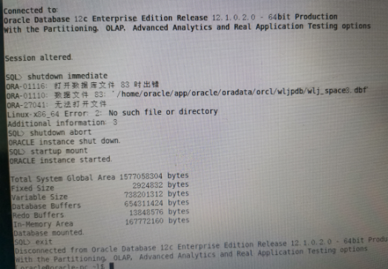

实验结果图28

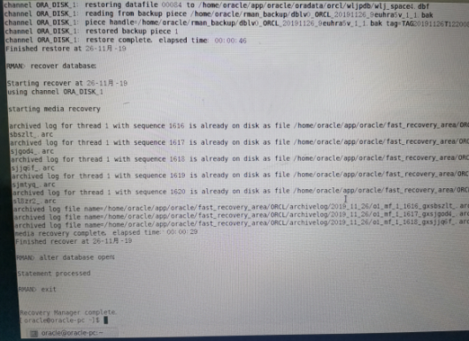

实验结果图29

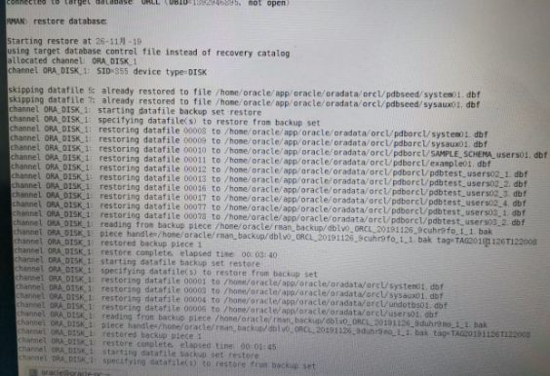

实验结果图30

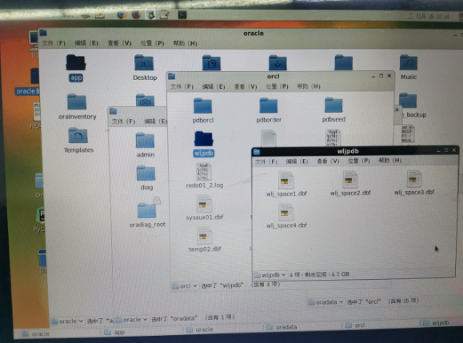

实验结果图31

由以上截图可知，在删除数据库之后，运行脚本restore database，恢复数据库，恢复成功之后可看到数据库中删除的表空间复原了。证明恢复数据库成功！

1. **总结**

本次基于oracle数据库超市管理系统，通过linux操作系统在sql developer的开发工具，创建了六个实体模型，同时完成了他们之间相互关联的逻辑关系，同时设计了自动备份方案，一个相对完整的管理系统，在安全性方面还有所欠缺，在后期也会日益完善。